Развитие зрительного восприятия

1. Для стимуляции сетчатки у детей с нарушением зрения можно использовать неподвижные и движущиеся черно-белые и цветные изображения
2. Цвета предметов с которыми взаимодействует ребенок должны быть ярких, насыщенных цветов
3. Улучшению зрительного восприятия способствуют:
-лупы, очки
-усиление освещенности рабочего места
-предъявление наглядного материала (картинка, предмет) на контрастном фоне (белый объект лучше воспринимается на черном фоне и наоборот)

-использование картинок, игрушек оптимального размера и с выделенным контуром

Рекомендуемые игры и упражнения по развитию зрительного восприятия

1.

-формируйте представления об основных цветах, учите правильно называть данные цвета точным словом
2.

-формируйте представления об основных геометрических фигурах, учите правильно называть данные фигуры точным словом
3.

длинный – короткий высокий – низкий широкий - узкий
-формируйте представления о величине предметов, учите правильно называть данные величины точным словом

4.
Это елка. Она зеленого цвета. По форме она похожа на треугольник. Елка высокая.
-учите пользоваться сенсорными эталонами (цвет, форма, величина) при анализе качеств и свойств предметов
5. Развивайте анализирующее восприятие

Учите узнавать, различать, называть
соотносить цвета, формы, величину предметов

6. Зрительно-моторная координации
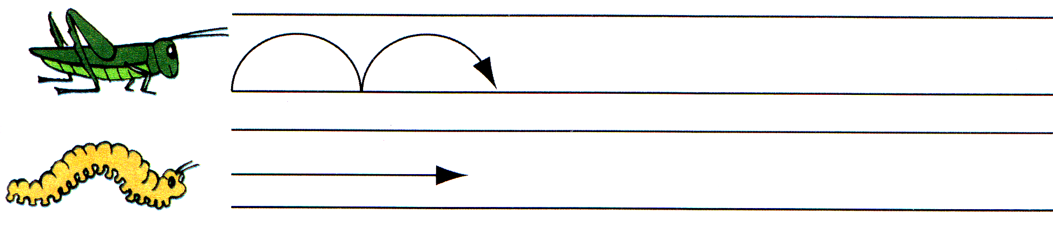
-учите прослеживанию рукой (пальцем руки), проведению карандашом прямых, кривых, изогнутых линий под различными углами от заданного начала к заданному концу, между границами или по заданному образцу.
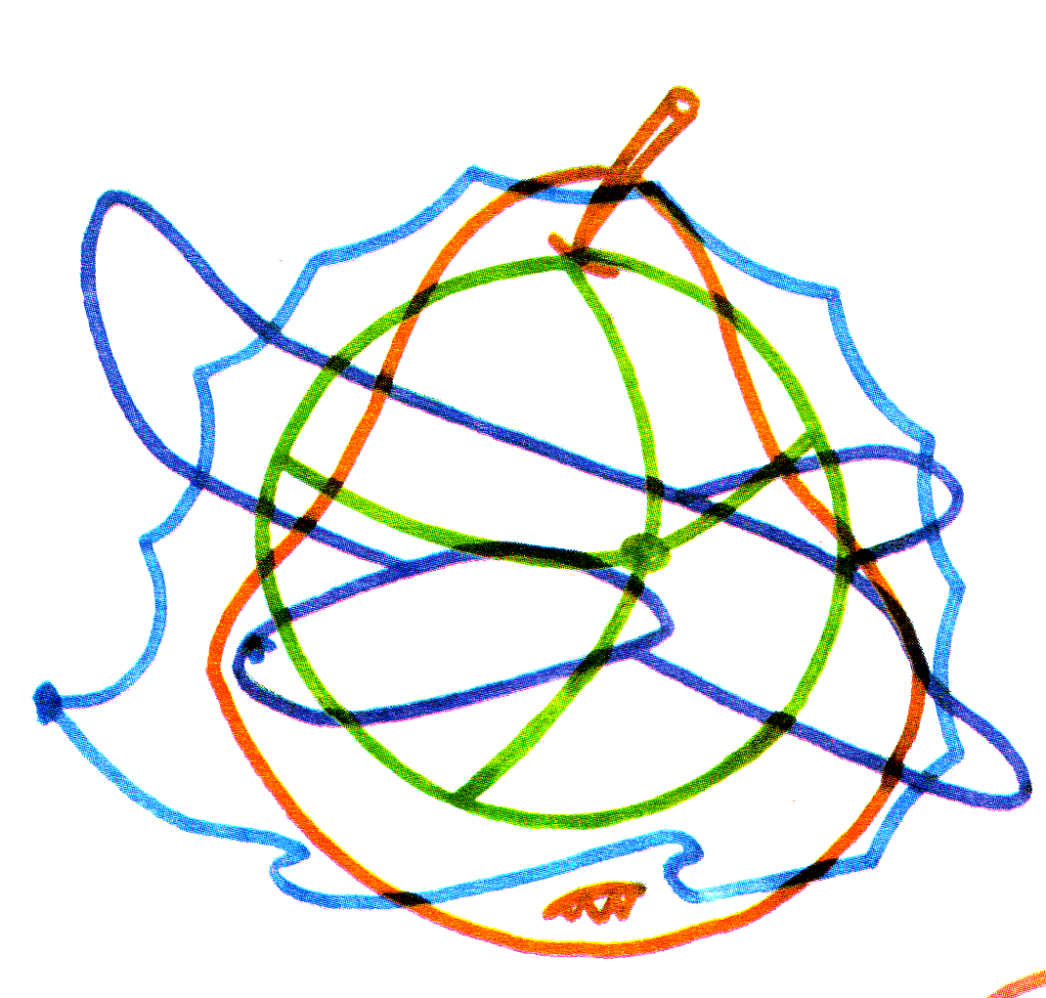 учите находить определенные фигуры наложенные друг на друга при различной плотности пересечения; при различной плотности штриховки
-учите находить определенные фигуры, расположенные на зашумленном поле
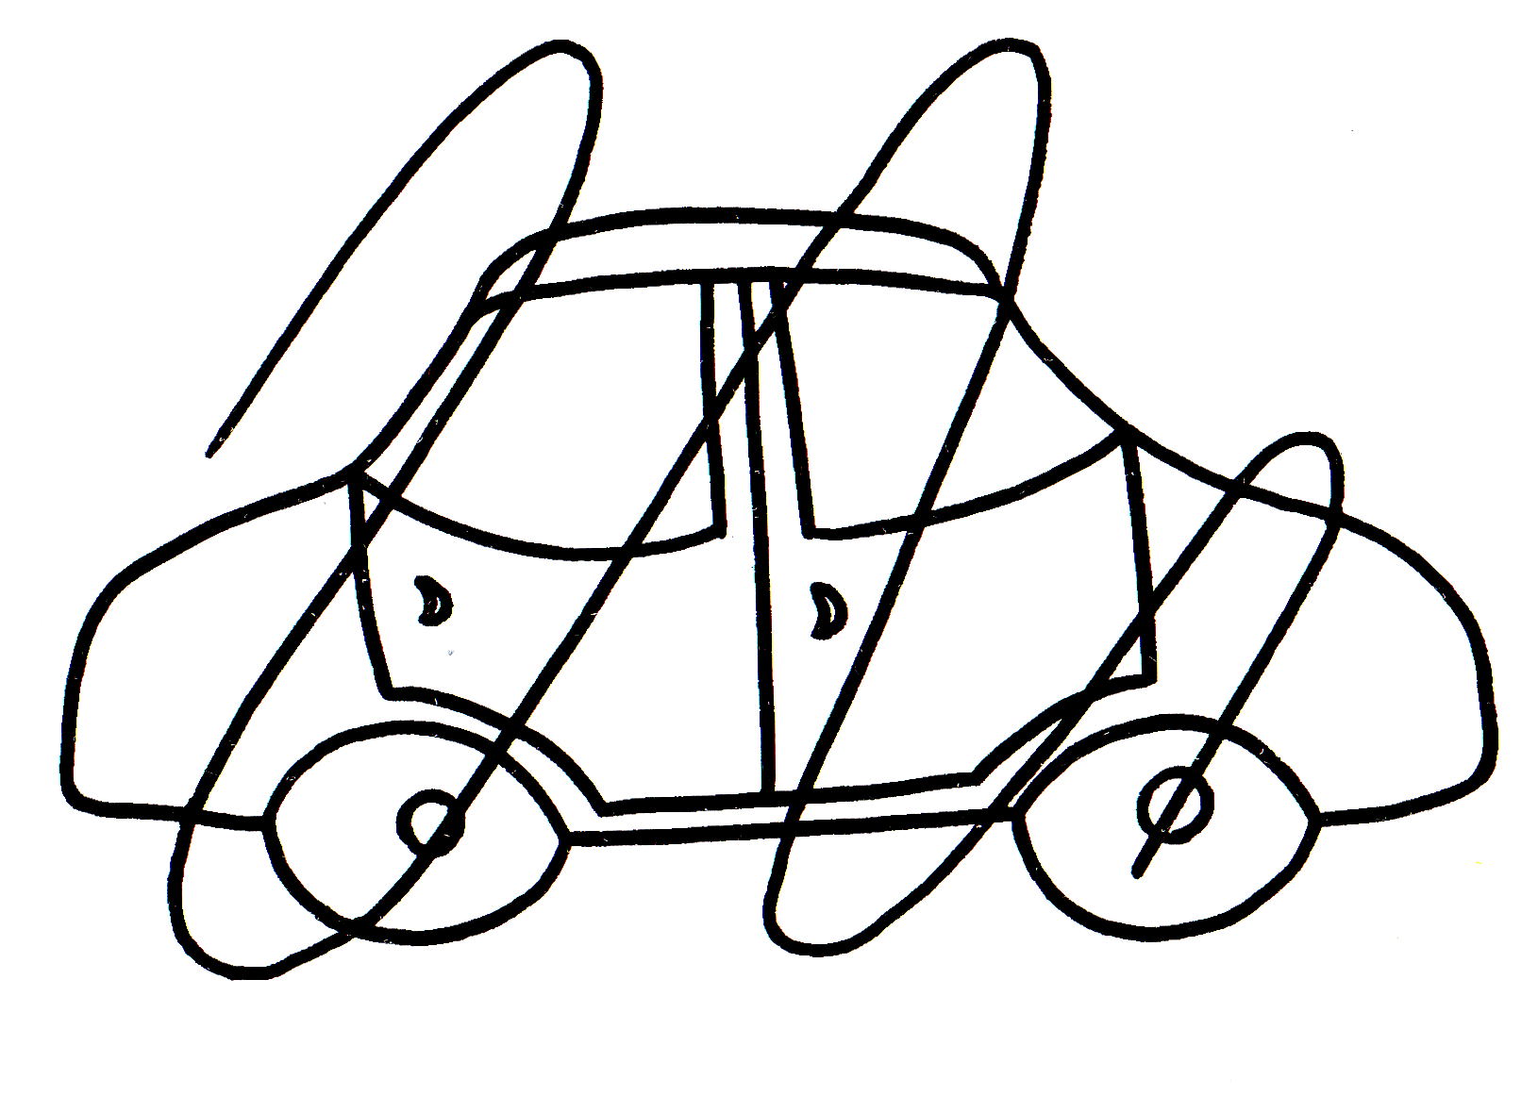
-учите прохождение лабиринтов
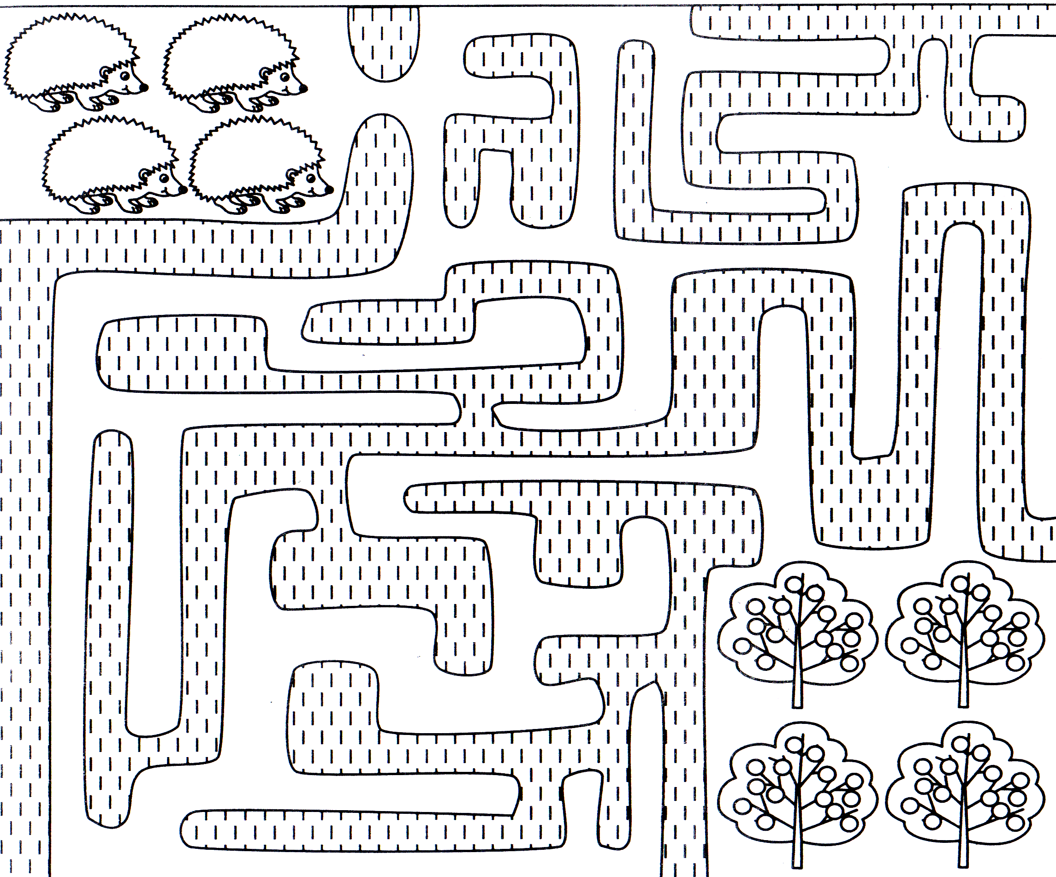
-учите анализу фигур с последующей дорисовкой их частей согласно заданному образцу
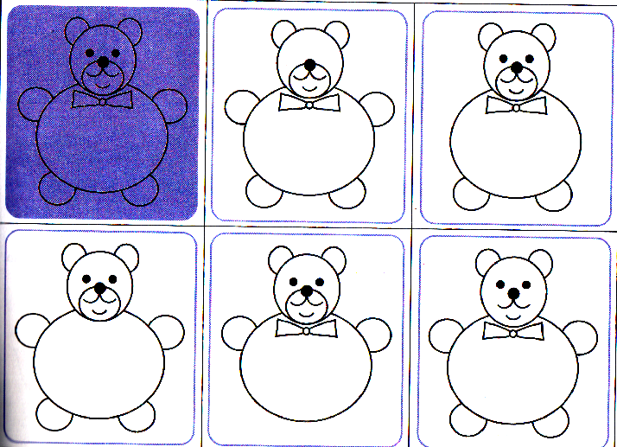
-учите анализу и копированию несложных форм
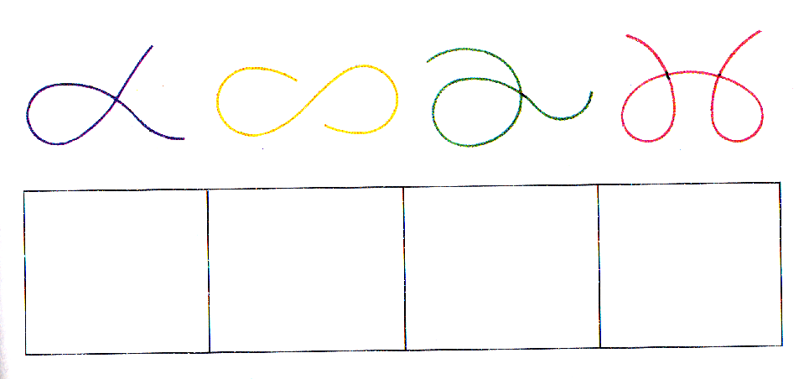

7. Конструирование
Купите ребенку строительный конструктор, паззлы, разрезные картинки (кубики «Составь узор»)

8. Восприятие сюжетных картин
учить правильно определять содержание картины, адекватно воспринимать персонажей и пониманию причинно- следственных связей
